LAPORAN PRAKTIKUM DASAR PEMROGRAMAN
PERTEMUAN 3
INPUT DAN OUTPUT DALAM C++

Dzakiy Ibnu Khoir (5225600061)
PROGRAM STUDI SARJANA TERAPAN TEKNOLOGI GAME
JURUSAN TEKNOLGOI MULTEMDIA KREATIF
POLITEKNIK ELEKTRONIKA NEGERI SURABAYA
2025

Praktik
Praktik 1
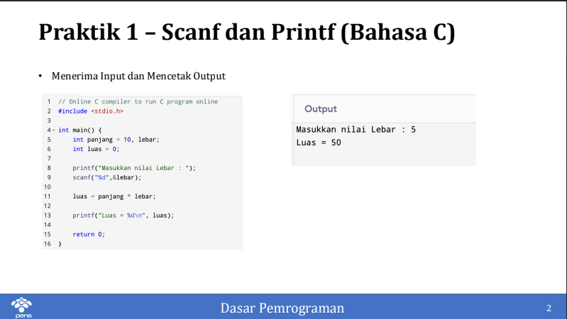
Code
#include <stdio.h>

int main() {
int panjang = 0, lebar = 0, luas = 0;

printf("Masukkan Nilai Lebar : ");
scanf("%d",&lebar);

printf("Masukkan Nilai panjang : ");
scanf("%d",&panjang);

luas = panjang * lebar;
printf("Luas = %d\n", luas);

}
Analisa
Dalam Praktik 1 ini, terdapat contoh penggunaan scanf dan printf yang mana merupakan gaya penulisan syntax atau perintah C dalam C++. Kegunaan printf adalah untuk mengoutput suatu nilai ke console, lalu kegunaan scanf adalah untuk melakukan input dengan maksud “%d” adalah mengkhususkan hanya untuk int.

Praktik 2
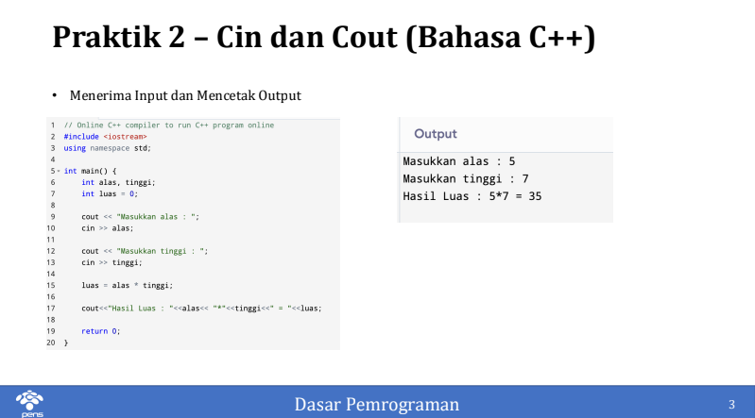
Code
#include <iostream>
using namespace std;

int main() {
int alas = 0, tinggi = 0, luas = 0;
cout << "Masukkan alas : ";
cin >> alas;
cout << "Masukkan tinggi : ";
cin >> tinggi;
luas = alas * tinggi;
cout << "Hasil Luas dari \nalas : " << alas << "\nluas : " << luas << "\nadalah : " << luas;
}

Analisa
Dalam Praktik 2 ini, kita menggunakan cin dan cout untuk masalah input dan output, berbeda dengan scanf dan printf, cin dan cout merupakan syntax dari c++

Praktik 3
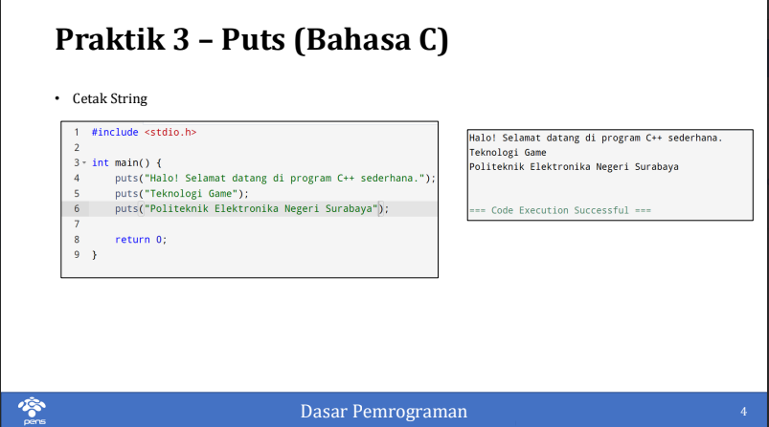
Code
#include <stdio.h>

int main(){
puts("Halo semuanya! selamat datang di program c++ sederhana.");
puts("Teknologi Game");
puts("Politeknik Elektronika Negri Surabaya");
puts("Dzakiy Ibnu K, GT 13 C");
}
Analisa
Dalam Praktik 3 ini, kita mencoba menggunakan syntax output dalam style bahasa C, yaitu puts

Praktik 4
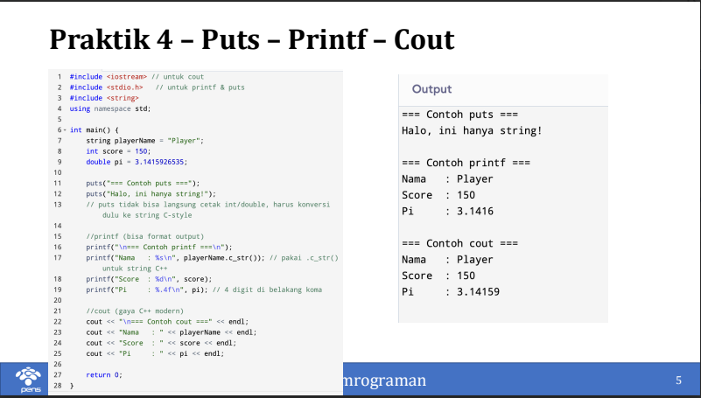
Code
#include <iostream>
#include <stdio.h>
#include <string>
#include <cmath>
using namespace std;
int main() {
string player_name = "Dzakiy";
int score = 100;
double pi = M_PI;
puts("### Contoh puts ###");
puts("Halo, Ini hanya String");

printf("\n### Contoh printf ###\n");
printf("Nama : %s\n", player_name.c_str());
printf("Score : %d\n", score);
printf("Pi : %.4f\n", pi);

cout << "\n### Contoh cout ###" << endl;
cout << "Nama :" << player_name << endl;
cout << "Score :" << score << endl;
cout << "Pi :" << pi << endl;
}
Analisa
Dalam Praktik 5 ini, kita membandingkan antara 3 cara untuk mengoutputdalam c++, yaitu puts, printf, dan cout. puts dan printf merupakan fungsi dari C, oleh karena itu include stdio.h diperlukan untuk menggunakan ke2 fungsi output tersebut, perbedaan dari puts dan printf adalah, puts hanya dapat menampilkan string saya, sedangkan printf dapat menampilkan tipe data lain. Dan untuk cout, udahlah kita tau cout gunanya ngapain.
Praktik 5
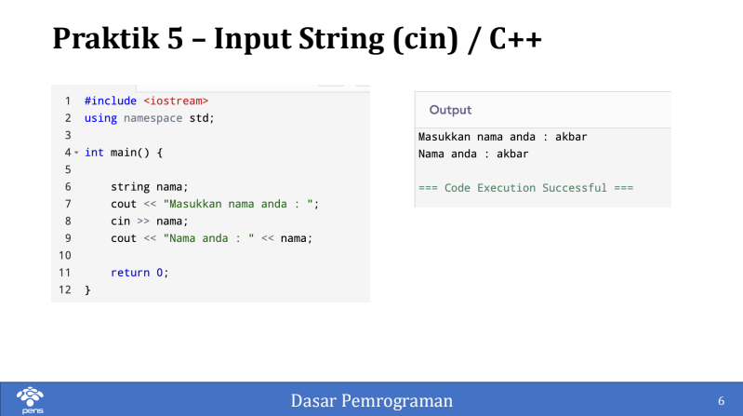
Code
#include <iostream>
using namespace std;

int main() {
string nama;
cout << "Masukkan nama anda : ";
cin >> nama;
cout << "Nama Anda : " << nama;

}
Analisa
Dalam Praktik 5 ini, kita mencoba menggunakan perintah input cin, cin sendiri merupakan perintah input dari c++
Praktik 6
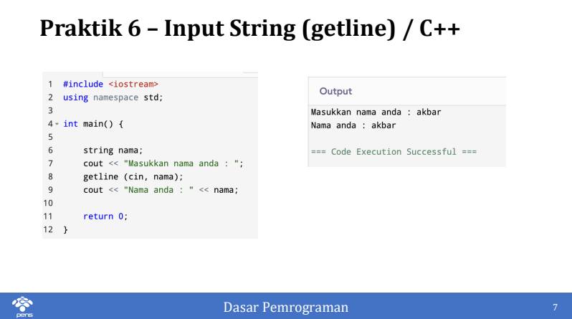
Code
#include <iostream>
using namespace std;

int main() {
string nama;
cout << "Masukkan nama lengkap anda : ";
getline(cin, nama);
cout << "Nama Lengkap Anda adalah : " << nama;

}
Analisa
Dalam Praktik 6 ini, kita mencoba menggunakan perintah lain untuk melakukan input dalam c++, yaitu getline, perbedaan getline dengan cin adalah, getline juga mengambil karakter spasi/space dalam inputan, jadi misal ada sebuah input “nama saya”, jika hanya menggunakan cin maka yang masuk hanya “nama”. Getline akan membaca 1 garis penuh dalam console hingga enter ditekan.

STUDI KASUS
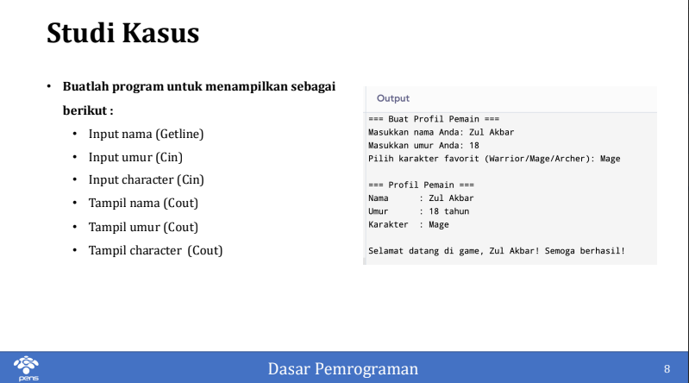

Code dan Output
Code
#include <iostream>
#include <iomanip>
using namespace std;

int main() {
string nama, karakter;
int umur;

cout << "### Buat Profil Pemain ###" << endl;
cout << "Masukkan nama Anda : ";
getline(cin, nama);
cout << "Masukkan umur anda(contoh 18, 22) : ";
cin >> umur;
cout << "Pilih Karakter(Warrior, Archer, Mage) : ";
cin >> karakter;
cout << "\n### Profil Pemain ###" << endl;;
cout << left << setw(10) << "Nama" << ":" << nama << endl;
cout << left << setw(10) << "Umur" << ":" << umur << " Tahun" << endl;
cout << left << setw(10) << "Karakter" << ":" << karakter << endl;
cout << "Selamat Datang, " << nama << "! Semoga sehat selalu :) ";
Output
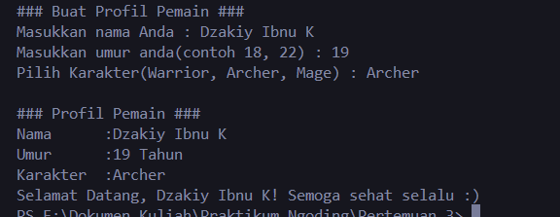

Analisa
Dalam Studi Kasus kali ini, kita akan membuat sebuah program yang akan memasukkan dan menampilkan profil pemain, kita menggunakan getline untuk melakukan input terhadap nama pemain, cin untuk umur dan karakter pemain lalu menggunakan cout untuk menampilkan data yang telah pemain masukkan, dalam studi kasus ini saya juga menggunakan library iomanip untuk membuat tampilan output sedikit lebih rapi dengan fungsi setw(set width).

